1 МЕСТО В РАЙОННОМ КОНКУРСЕ НА ЛУЧШИЙ ПЛАКАТ ПО ОХРАНЕ ТРУДА.
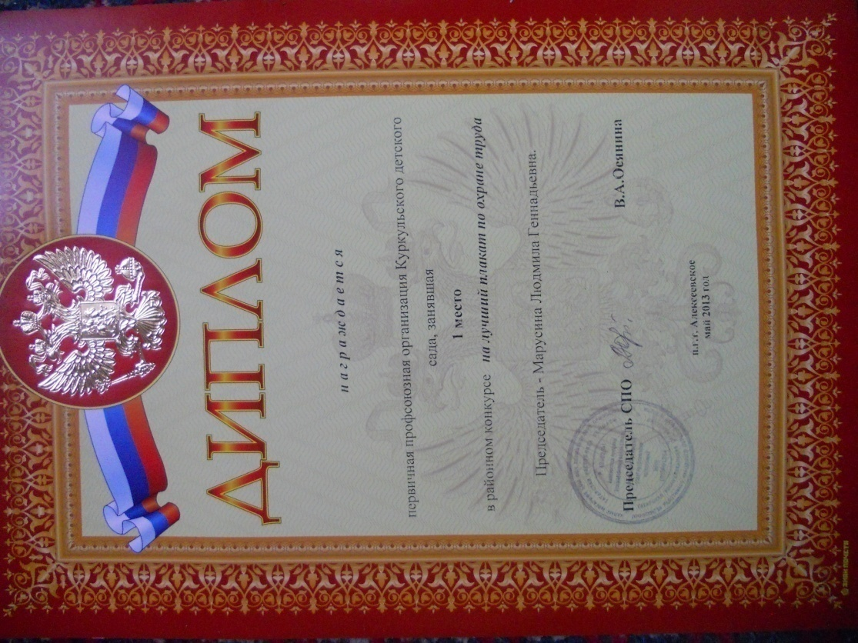
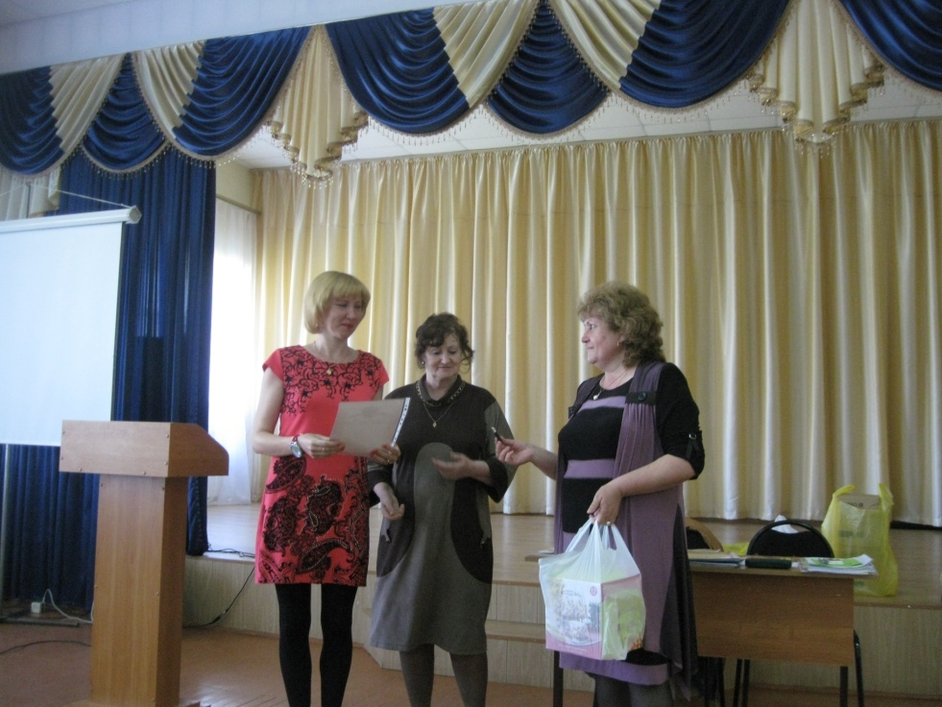
2 МЕСТО В РАЙОННОМ КОНКУРСЕ АГИДБРИГАД
ВМЕСТЕ МЫ СИЛА!
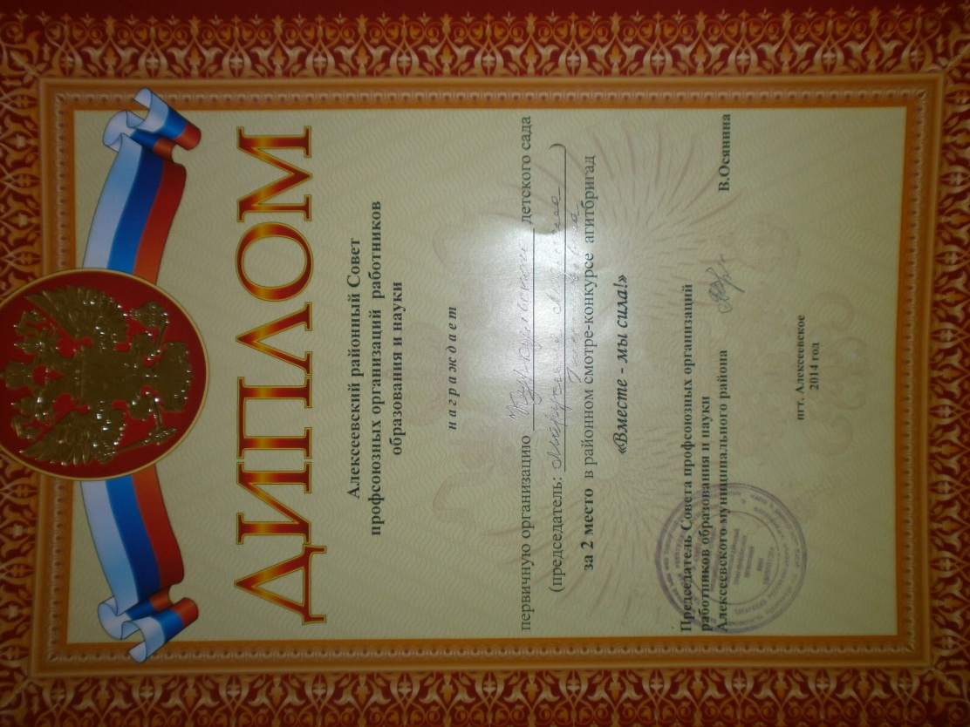
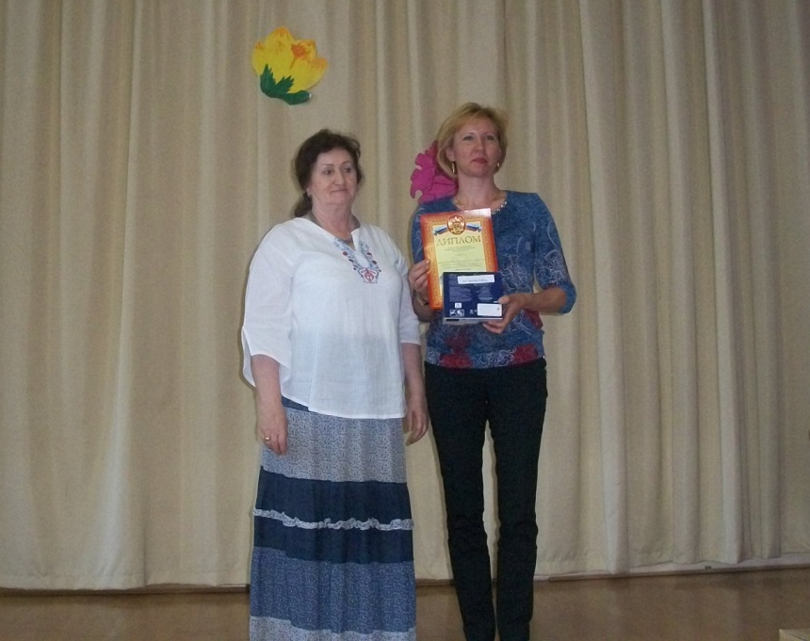

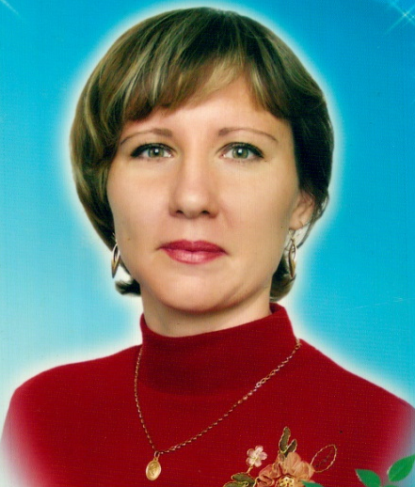 Председатель профкома: Марусина Л.Г.
- Выступление с опытом работы профсоюзной
организации на районном совещании
профоргов. 2014 год.
- Участие в конкурсе Профледи-2014.

